Tuần ....
Tiết ......
TÊN BÀI DẠY:
BÀI 4. LIÊN MINH CHÂU ÂU
Môn học/ Hoạt động giáo dục: Địa lý 7
Thời gian thực hiện: 1 tiết
I. MỤC TIÊU
1. Về kiến thức:
- Nêu được dẫn chứng về Liên minh châu Âu (EU) như 1 trong 4 trung tâm kinh tế lớn trên thế giới.
- Đọc được bản đồ các nước thành viên của Liên minh châu Âu.
- Phân tích bảng số liệu về các trung tâm kinh tế lớn trên thế giới.
2. Năng lực
* Năng lực chung
- Năng lực tự chủ và tự học: biết chủ động tích cực thực hiện nhiệm vụ học tập.
- Năng lực giao tiếp và hợp tác: biết chủ động đưa ra ý kiến giải pháp khi được giao nhiệm vụ để hoàn thành tốt khi làm việc nhóm.
- Năng lực giải quyết vấn đề và sáng tạo: biết sử dụng công cụ, phương tiện phục vụ bài học, biết phân tích và xử lí tình huống.
* Năng lực Địa Lí
- Năng lực nhận thức khoa học địa lí: Trình bày khái quát về liên minh châu Âu và chứng minh đây là một trong bốn trung tâm kinh tế lớn trên thế giới.
- Năng lực tìm hiểu địa lí:
+ Khai thác kênh hình và kênh chữ trong SGK trang 109-110.
+ Sử dụng hình 4 SGK trang 109 để trình bày khái quát về Liên minh châu Âu.
+ Sử dụng bảng số liệu SGK trang 110 để chứng minh Liên minh châu Âu là một trong bốn trung tâm kinh tế lớn trên thế giới.
- Năng lực vận dụng tri thức địa lí giải quyết một số vấn đề thực tiễn: giới thiệu sản phẩm ở Bình Dương xuất đi Liên minh châu Âu.
3. Phẩm chất
- Trách nhiệm: Có ý thức đánh giá điểm mạnh, điểm yếu của bản thân, thuận lợi, khó khăn trong học tập để xây dựng kế hoạch học tập. Có ý chí vượt qua khó khăn để đạt kết quả tốt trong học tập.
- Chăm chỉ: tích cực, chủ động trong các hoạt động học
- Nhân ái: Tôn trọng ý kiến của người khác, có ý thức học hỏi lẫn nhau.
II. THIẾT BỊ DẠY HỌC VÀ HỌC LIỆU
1. Chuẩn bị của giáo viên:
- KHBD, SGK, sách giáo viên.
- Lược đồ hình 4, bảng số liệu SGK trang 109-110 phóng to.
- Một số hình ảnh về Liên minh châu Âu.
- Bảng phụ ghi câu hỏi thảo luận nhóm và bảng nhóm cho HS trả lời.
2. Chuẩn bị của học sinh:
- Sách giáo khoa, vở ghi
- Hoàn thành phiếu bài tập.
III. TIẾN TRÌNH DẠY HỌC
1. Hoạt động 1: Mở đầu
a. Mục tiêu: Tạo tình huống giữa cái đã biết và chưa biết nhằm tạo hứng thú học tập cho HS.
b. Nội dung: GV đặt các câu hỏi kích thích sự tư duy cho HS trả lời.
c. Sản phẩm: HS trả lời được các câu hỏi GV đặt ra.
d. Cách thực hiện
Bước 1: Chuyển giao nhiệm vụ học tập
GV: Em hãy kể tên các quốc gia thuộc Liên minh châu Âu mà em biết.
HS: Lắng nghe và tiếp cận nhiệm vụ
Bước 2: Thực hiện nhiệm vụ học tập
HS trả lời câu hỏi.
GV quan sát, đánh giá thái độ và khả năng thực hiện nhiệm vụ học tập của HS.
Bước 3: Báo cáo kết quả và thảo luận
Sau khi cá nhân HS có sản phẩm, GV lần lượt gọi HS trình bày sản phẩm của mình
Các quốc gia thuộc Liên minh châu Âu: Áo, Bỉ, Bulgaria, Croatia, Síp, Cộng hòa Séc, Đan Mạch, Estonia, Phần Lan, Pháp, Đức, Hy Lạp, Hungary, Ireland, Ý, Latvia, Litva, Luxembourg, Malta, Hà Lan, Ba Lan, Bồ Đào Nha, Romania, Slovakia, Slovenia, Tây Ban Nha, Thụy Điển.
HS khác lắng nghe, bổ sung, chỉnh sửa sản phẩm giúp bạn và sản phẩm của cá nhân.
Bước 4: Đánh giá kết quả thực hiện nhiệm vụ học tập
GV: Chuẩn kiến thức và dẫn vào bài mới
HS: Lắng nghe, vào bài mới: Liên minh châu Âu là một cộng đồng đa dạng về văn hóa, ngôn ngữ và tôn giáo,…Điều này góp phần giúp Liên minh châu Âu trở thành một khu vực kinh tế thống nhất và quan trọng trên thế giới. Vậy Liên minh châu Âu có vị trí thế nào trong nền kinh tế thế giới? Để biết được điều này, lớp chúng ta sẽ tìm hiểu qua bài học hôm nay.
2.Hoạt động 2: Hình thành kiến thức mới
Hoạt động 2.1. Tìm hiểu về khái quát về Liên minh châu Âu
a. Mục tiêu:
- Xác định được các nước trong khối liên minh châu Âu (EU).
- Xác định được các nước thánh viên của Liên minh châu Âu trên bản đồ.
b. Nội dung:
Quan sát hình 4 kết hợp kênh chữ SGK trang 109, 110 suy nghĩ cá nhân để trả lời các câu hỏi của GV.
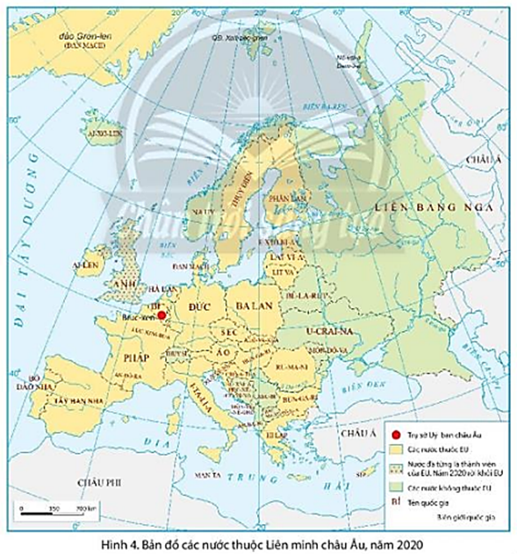
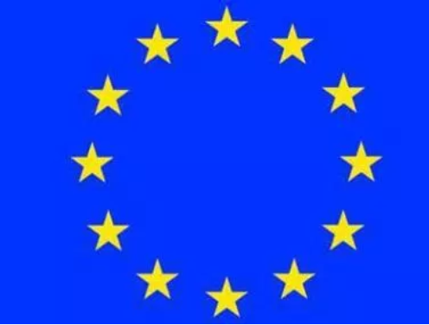
Lá cờ của Liên minh châu Âu (EU)
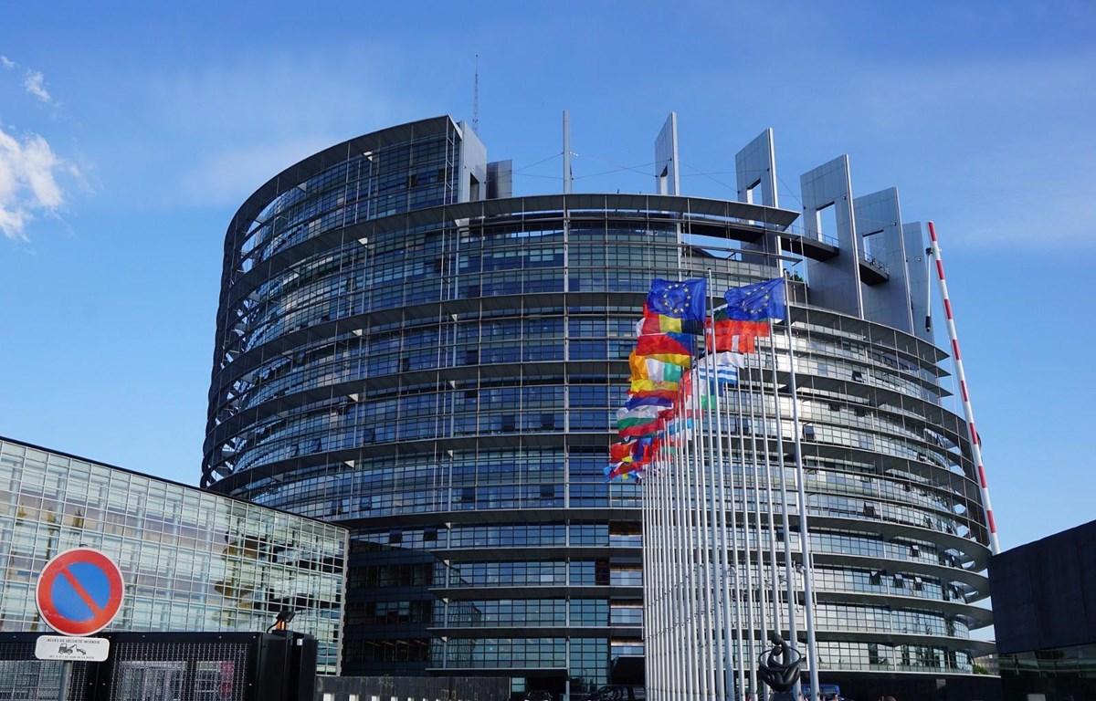
Trụ sở EU ở Brúc-xen (Bỉ)
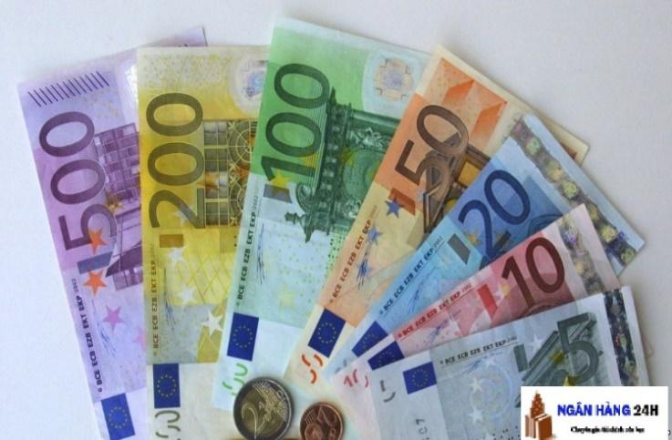
Đồng tiền chung châu Âu (Euro)
c. Sản phẩm: Trả lời được các câu hỏi của giáo viên.
d.Tổ chức thực hiện:
Hoạt động của GV và HS | Nội dung
Bước 1: Chuyển giao nhiệm vụ học tập  *GV gọi HS đọc nội dung mục 1 SGK.  * GV treo hình 4 lên bảng. GV yêu cầu HS dựa vào hình ảnh, thông tin trong bài, lần lượt trả lời các câu hỏi sau:  - Cho biết số quốc gia thành viên năm 2020 của Liên minh châu Âu là bao nhiêu?  - Cho biết diện tích và dân số năm 2020 của Liên minh châu Âu là bao nhiêu?  - Tên tổ chức tiền thân của Liên minh châu Âu. Tổ chức này thành lập gồm những quốc gia nào?  - Nước Anh rời khỏi Liên minh châu Âu vào năm nào?  - Liên minh châu Âu hiện nay có bao nhiêu quốc gia? Xác định các quốc gia Liên minh châu Âu hiện nay trên lược đồ.  * HS: Tiếp cận nhiệm vụ và lắng nghe  Bước 2: Thực hiện nhiệm vụ học tập  * HS quan sát hình 4, đọc kênh chữ trong SGK, suy nghĩ để trả lời câu hỏi.  * GV quan sát, trợ giúp HS khi có yêu cầu. Đánh giá thái độ và khả năng thực hiện nhiệm vụ học tập của HS.  Bước 3: Báo cáo kết quả và thảo luận  * Sau khi cá nhân HS có sản phẩm, GV lần lượt gọi HS trình bày sản phẩm của mình:  - Số quốc gia thành viên (2020): 27  - Diện tích (2020): 4,1 triệu km²  - Số dân (2020): 447,7 triệu người  - Tiền thân của Liên minh châu Âu là Cộng đồng Kinh tế châu Âu (EEC) được thành lập với 6 quốc gia thành viên (Đức, Pháp, I-ta-li-a, Hà Lan, Bỉ và Lúc-xăm-bua.  - Anh rời khỏi Liên minh châu Âu năm 2016.  - Liên minh châu Âu hiện nay gồm 27 nước: Áo, Bỉ, Bulgaria, Croatia, Síp, Cộng hòa Séc, Đan Mạch, Estonia, Phần Lan, Pháp, Đức, Hy Lạp, Hungary, Ireland, Ý, Latvia, Litva, Luxembourg, Malta, Hà Lan, Ba Lan, Bồ Đào Nha, Romania, Slovakia, Slovenia, Tây Ban Nha, Thụy Điển.  +Năm 1957: Pháp, Bỉ, Hà Lan, CH LB Đức, I-ta-li-a, Luc-xem-bua.  +Năm 1973: Ai-len, Đan Mạch.  +Năm 1981:Hi-lạp  +Năm 1986: Bồ Đào Nha, Tây Ban Nha.  +Năm 1995: Áo, Thụy Điển, Phần Lan.  +Năm 2004: Lít-va, Lát-vi-a, E-xtô-ni-a, Balan,Sec, Xlô-va-ki-a,Hung-ra-ri, Xlô-vê-ni-a, Manta, Sip.  +Năm 2007:Ru-ma-ni, Bun-ga-ri.  +Năm 2013:Crô-a-ti-a.  * HS khác lắng nghe, bổ sung, chỉnh sửa sản phẩm giúp bạn và sản phẩm của cá nhân.  Bước 4: Đánh giá kết quả thực hiện nhiệm vụ học tập  GV đánh giá tinh thần thái độ học tập của HS, đánh giá kết quả hoạt động của HS và chốt lại nội dung chuẩn kiến thức cần đạt.  GV mở rộng:  Lá cờ của Liên minh châu Âu (EU)  Trụ sở EU ở B rúc-xen (Bỉ)  Đồng tiền chung châu Âu (Euro)  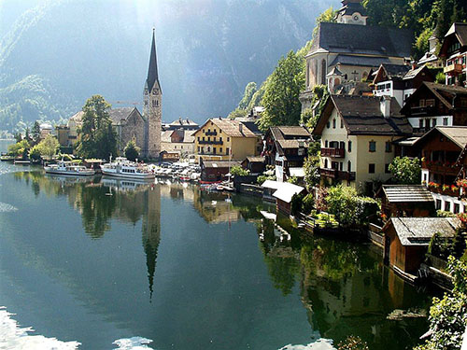  Khi nhắc đến nước Áo, người ta thường liên tưởng đến những không gian đầy âm nhạc. Thế nhưng bạn sẽ không khỏi ngạc nhiên và bị thu hút bởi một nước Áo đầy hấp dẫn, với những ngọn núi trong trẻo và tươi mới, cảnh thôn dã thanh bình đem lại nhiều nét đẹp cho Áo, bên cạnh nhiều thành phố mang nhiều nét văn hóa đặc sắc và tinh tế, có các phòng trưng bày hiện đại đôi chút kỳ quặc cùng với kiến trúc ngoạn mục.  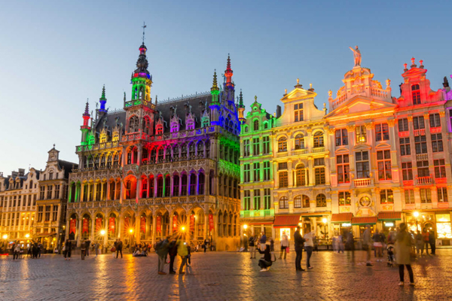  Bỉ là một quốc gia thuộc vùng Tây Âu. Hàng năm quốc gia này đòn tiếp hàng triệu khách du lịch tới thăm. Nơi đây thu hút Khách thăm quan bằng những thành phố với nhiều công trình nguy nga tráng lệ  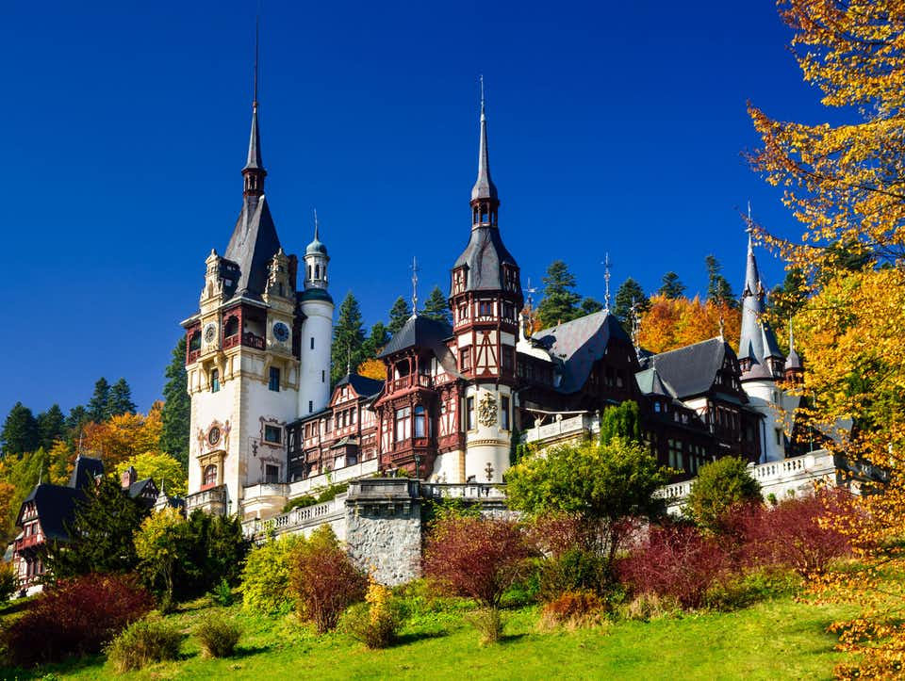  Bulgari tên gọi đầy đủ là Cộng hòa Bulgari là một quốc gia nằm tại khu vực Đông Nam Châu Âu. Nhắc tới Bulgari mọi người không thể không nghĩ ngay tới quốc gia của thung lũng hoa hồng với lịch sử gắn liền với văn minh nhân loại của quốc gia này.  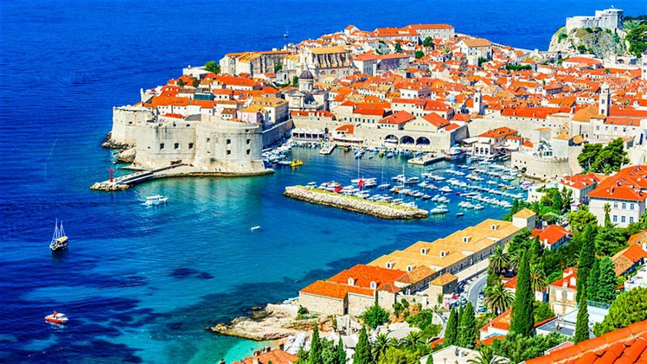  Croatia là đất nước có một cái tên gọi khác là hòn ngọc châu Âu. Những phong cảnh thiên nhiên, kiến trúc lâu đời cùng nền văn hóa dân tộc đã khắc họa nên một đất nước vô cùng đặc biệt trong lòng người du khách ghé thăm. Đặc biệt đất nước thuộc khu vực bờ biển Đại Trung Hải này nổi tiếng với những quang cảnh thiên nhiên hùng vỹ khiến người ta đến nghẹt thở.  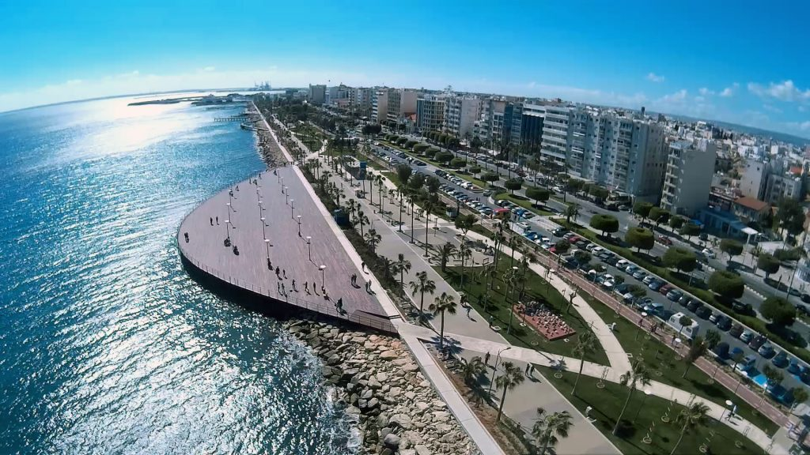  Cộng hòa Síp có bờ biển dài, bãi biển đẹp, đồi đá và những dãy núi được bao phủ bởi rừng rậm. Nơi đây chịu ảnh hưởng của khí hậu Địa Trung Hải đặc trưng nên có mùa hè khô và nóng, mùa đông ấm áp và mưa nhiều, nắng chiếu 330 ngày trong năm.  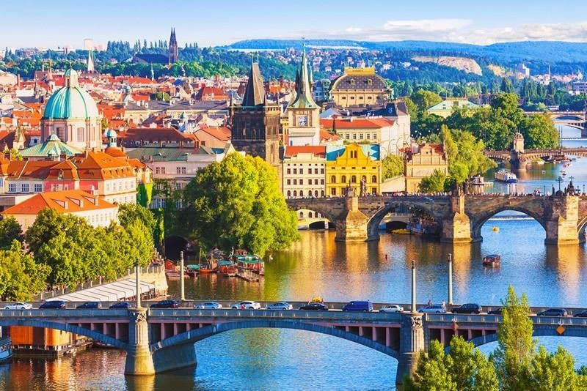  Cộng hòa Séc vốn chỉ là một quốc gia nhỏ nhưng lại thu hút rất nhiều khách du lịch. Có lẽ chính nền văn hóa phong phú đã khiến Séc trở thành điểm dừng chân thăm quan của tất cả mọi du khách trên thế giới.  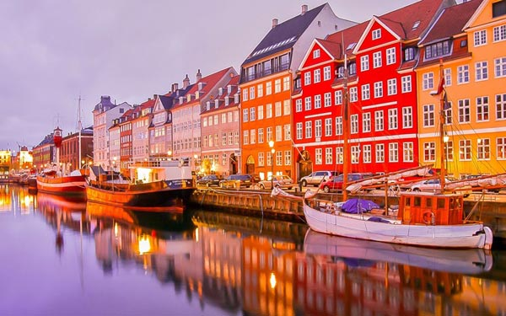  Đan Mạch, một quốc gia quân chủ lập hiến với thể chế đại nghị. Đan Mạch có một chính phủ cấp quốc gia và chính quyền địa phương ở 98 khu tự quản. Đan Mạch là thành viên của Liên minh châu Âu từ năm 1973, mặc dù không thuộc khu vực đồng Euro. Đan Mạch là thành viên sáng lập của NATO và OECD.  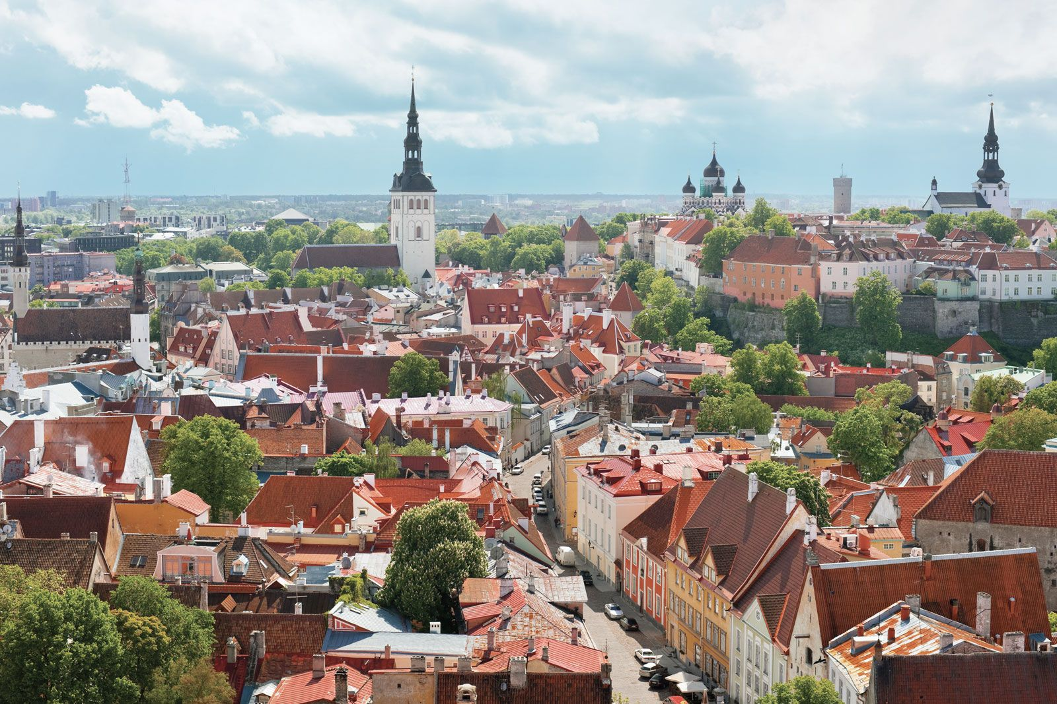  Estonia là quốc gia nhỏ nhất Châu Âu, nằm tại cực Bắc của biển Baltic với dân số chỉ vỏn vẹn 1,3 triệu người. Bên cạnh núi rừng bát ngát và những công trình thời Trung cổ nổi tiếng, sự tiên tiến của đất nước xinh đẹp này cũng khiến thế giới thán phục.  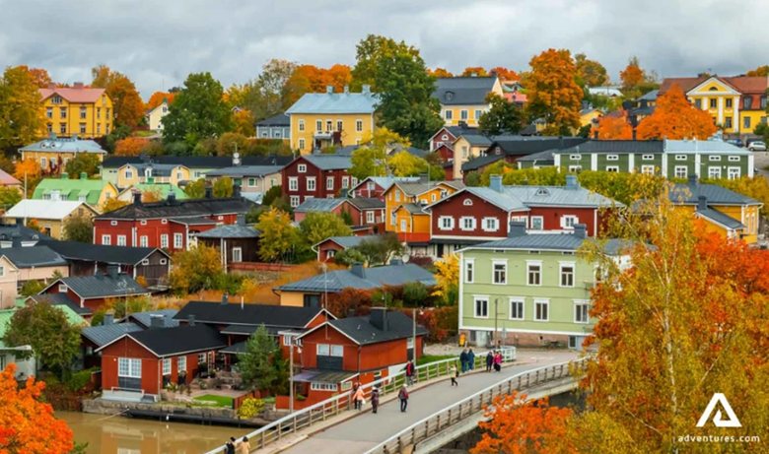  Phần Lan là một trong những đất nước có điểm du lịch hấp dẫn khách du lịch đến đây, đến đây bạn sẽ nhớ mãi cảm giác êm dịu và vẻ đẹp nhẹ nhàng, tinh khiết. Đến với đất nước xinh đẹp này, du khách có thể đến Lapland là vùng đất của những đêm trắng, ánh sáng trời phương Bắc và sẽ bắt gặp những chú tuần lộc ở khắp mọi nơi, hay là thành phố gỗ Porvoo, vẻ đẹp trầm mặc cố đô Turku hay những gam màu Helsinki đặc sắc, chợ Giáng sinh Joulutori…là những địa điểm du lịch nổi tiếng và hấp dẫn nhất Phần Lan mà du khách du lịch không thể bỏ qua.  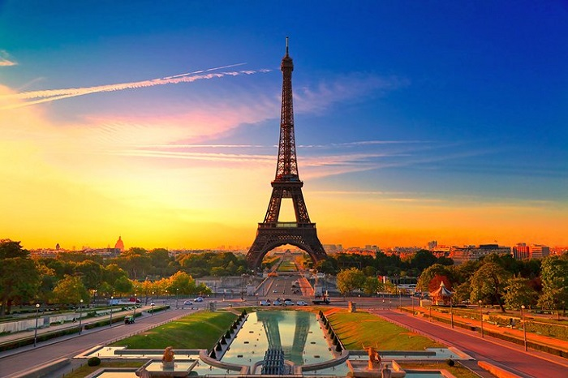  Thông tin về nước Pháp luôn gợi đến cho ta cảm giác về sự lãng mạn, hào hoa đầy bí ẩn và kiêu hãnh. Với lịch sử lâu đời cùng bề dày văn hóa, Pháp luôn được coi là một trong những trung tâm chính trị, văn hóa nghệ thuật có ảnh hưởng mạnh mẽ nhất trong khu vực châu Âu cũng như trên toàn thế giới. Không chỉ có cung điện, lâu đài, bảo tàng nguy nga, tráng lệ, Pháp còn có rất nhiều khung cảnh thiên nhiên tuyệt đẹp như những cánh đồng hoa oải hương vùng Provance, đỉnh núi Mont Blanc nổi tiếng hay những vườn nho rộng ngút ngàn khắp nơi trên đất Pháp,…  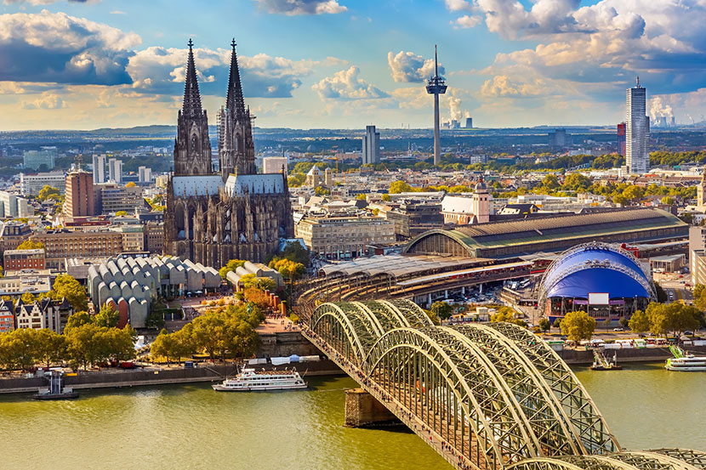  Được mệnh danh là Trái tim của Châu Âu, nước Đức cất giấu những di tích lịch sử lừng danh toàn thế giới và những thắng cảnh mỹ miều. Nói đến địa điểm du lịch Đức phải đến chắc chắn chúng ta sẽ không thể nào bỏ qua những tòa lâu đài tráng lệ, những kiến trúc cổ xưa, thung lũng rộng lớn, rừng xanh bạt ngàn,... | 1. Khái quát về Liên minh châu Âu  - Số quốc gia thành viên (2020): 27  - Diện tích (2020): 4,1 triệu km²  - Số dân (2020): 447,7 triệu người  - Tiền thân của Liên minh châu Âu là Cộng đồng Kinh tế châu Âu (EEC) được thành lập với 6 quốc gia thành viên (Đức, Pháp, I-ta-li-a, Hà Lan, Bỉ và Lúc-xăm-bua.  - Liên minh châu Âu hiện nay gồm 27 quốc gia thành viên.

Hoạt động 2.2: Tìm hiểu về các trung tâm kinh tế lớn
a. Mục tiêu:
- HS trình bày được dẫn chứng liên minh châu Âu (EU) là một trong bốn trung tâm kinh tế lớn trên thế giới.
- Phân tích bảng số liệu vế GDP và GDP/người của các trung tâm kinh tế lớn trên thế giới năm 2020.
b. Nội dung: Quan sát bảng số liệu, kết hợp kênh chữ SGK trang 110, để trả lời các câu hỏi của GV
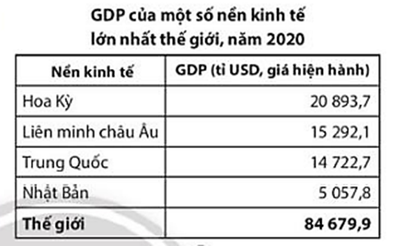
c. Sản phẩm: Trả lời được các câu hỏi của GV.
d. Cách thực hiện:
Hoạt động của GV và HS | Nội dung
Bước 1: Chuyển giao nhiệm vụ học tập  * GV gọi HS đọc nội dung mục 2 SGK.  * GV yêu cầu HS dựa vào bảng số liệu, thông tin trong bài, lần lượt trả lời các câu hỏi sau:  - Cho biết tổng sản phẩm trong nước của Hoa Kỳ, Liên minh châu Âu, Trung Quốc, Nhật Bản.  - Nêu tên những hoạt động kinh tế quan trọng của Liên minh châu Âu.  - Chứng minh Liên minh châu Âu là một trong bốn trung tâm kinh tế lớn trên thế giới.  - Nêu tên các đối tác kinh tế lớn nhất của Liên minh châu Âu.  - HS: Tiếp cận nhiệm vụ và lắng nghe  Bước 2: Thực hiện nhiệm vụ học tập  * HS dựa vào bảng số liệu, đọc kênh chữ trong SGK, suy nghĩ, để trả lời câu hỏi.  * GV quan sát, trợ giúp HS khi có yêu cầu. Đánh giá thái độ và khả năng thực hiện nhiệm vụ học tập của HS.  Bước 3: Báo cáo kết quả và thảo luận  *Sau khi HS có sản phẩm, GV cho các HS trình bày sản phẩm của mình trước lớp:  - Tổng sản phẩm trong nước của:  + Hoa Kỳ: 20 893,7 tỉ USD  + Liên minh châu Âu: 15 292,1 tỉ USD  + Trung Quốc: 14 722,7 tỉ USD  + Nhật Bản: 5 057,8 tỉ USD  - Những hoạt động kinh tế quan trọng của Liên minh châu Âu:  + Tài chính – ngân hàng  + Giao thông vận tải  + Truyền thông  + Công nghiệp công nghệ cao,…  - Liên minh châu Âu là một trong bốn trung tâm kinh tế lớn trên thế giới:  + Năm 2020, GDP đạt hơn 15 nghìn tỉ USD (xếp thứ 2 thế giới).  + Trung tâm dịch vụ và công nghiệp hàng đầu thế giới.  - Các quốc gia ở Bắc Mỹ và châu Á – Thái Bình Dương là các đối tác kinh tế lớn nhất của Liên minh châu Âu.  *HS khác lắng nghe, bổ sung, chỉnh sửa sản phẩm giúp bạn và sản phẩm của cá nhân.  Bước 4: Đánh giá kết quả thực hiện nhiệm vụ học tập  GV đánh giá tinh thần thái độ học tập của HS, đánh giá kết quả hoạt động của HS và chốt lại nội dung chuẩn kiến thức cần đạt.  Gv mở rộng:  - Đồng tiền chung châu Âu ( Ơ rô) bắt đầu được sử dụng từ năm 2002. Đến năm 2020 có 19 quốc gia thành viên của Liên minh châu Âu sử dụng ơ –rô là đồng tiền chính thức của quốc gia mình.  Sản xuất máy bay Airbus:  - Tổ hợp công nghiệp hàng không E-bớt (Airbus) có trụ sở ở Tu-lu-dơ (Pháp) do Đức, Anh, Pháp sáng lập đang phát triển mạnh và cạnh tranh với các hãng hàng không hàng đầu của Hoa Kỳ (Boeing).  - Các nước EU (Đức, Anh, Pháp, Tây Ban Nha) hợp tác chặt chẽ với nhau trong việc chế tạo các loại máy bay E-bớt nổi tiếng thế giới.  Ví dụ : Máy bay Airbus A380 : là loại máy bay lớn nhất và tiết kiệm nhất thế giới, có 4 động cơ, 2 tầng và chở được 550 người. | 2. Trung tâm kinh tế lớn  - Liên minh châu Âu là một trong bốn trung tâm kinh tế lớn của thế giới.  - Liên minh châu Âu là trung tâm dịch vụ và công nghiệp hàng đầu thế giới, giữ vai trò quan trọng đối với hoạt động tài chính – ngân hàng, giao thông vận tải, truyền thông, ngành công nghiệp công nghệ cao,..  - Đối tác kinh tế lớn nhất của Liên minh châu Âu là các quốc gia ở Bắc Mỹ và châu Á – Thái Bình Dương.
3. Hoạt động 3: Luyện tập.
a. Mục tiêu: Nhằm củng cố, hệ thống hóa, hoàn thiện kiến thức mới mà HS đã được lĩnh hội ở hoạt động hình thành kiến thức.
b. Nội dung: GV giao nhiệm vụ cho HS và chủ yếu cho làm việc cá nhân để hoàn thành bài tập. Trong quá trình làm việc HS có thể trao đổi với bạn.
c. Sản phẩm: câu trả lời của học sinh
d. Cách thực hiện.
Bước 1: Chuyển giao nhiệm vụ học tập
GV yêu cầu HS dựa vào bảng GDP của một số nền kinh tế lớn nhất thế giới, năm 2020, em hãy tính tỉ trọng GDP của các trung tâm kinh tế lớn so với toàn thế giới năm 2020 và rút ra nhận xét.
Bước 2: Thực hiện nhiệm vụ học tập
* HS dựa vào kiến thức đã học, suy nghĩ, trao đổi với bạn để trả lời câu hỏi.
* GV quan sát, trợ giúp HS khi có yêu cầu. Đánh giá thái độ và khả năng thực hiện nhiệm vụ học tập của HS.
Bước 3: Báo cáo kết quả và thảo luận
* Sau khi cá nhân HS có sản phẩm, GV lần lượt gọi HS trình bày sản phẩm của mình:
Công thức tính tỉ trọng GDP của các trung tâm kinh tế lớn so với toàn thế giới:
Ví dụ Hoa Kỳ = GDP Hoa Kỳ : GDP thế giới x 100.
- Tỉ trọng GDP của các trung tâm kinh tế lớn so với toàn thế giới năm 2020:
+ Hoa Kỳ: 24,7%
+ Liên minh châu Âu: 18,1%
+ Trung Quốc: 17,4%
+ Nhật Bản: 5,9%
- Nhận xét:
+ Bốn trung tâm kinh tế lớn chiếm khoảng 2/3 trong tổng GDP của thế giới (66,1%).
+ Trong đó, Hoa Kỳ là trung tâm kinh tế chiếm tỉ trọng GDP nhiều nhất trong 4 trung tâm (24,7%), tiếp đến là Liên minh châu Âu (18,1%), Trung Quốc (17,4%) và Nhật Bản (5,9%).
* HS còn lại lắng nghe, bổ sung, chỉnh sửa sản phẩm giúp bạn và sản phẩm của cá nhân.
Bước 4: Đánh giá kết quả thực hiện nhiệm vụ học tập
GV đánh giá tinh thần thái độ học tập của HS, đánh giá kết quả hoạt động của HS.
4. Hoạt động 4. Vận dụng
a. Mục tiêu: Vận dụng kiến thức mới mà HS đã được lĩnh hội để giải quyết những vấn đề mới trong học tập.
b. Nội dung: GV giao nhiệm vụ cho HS và chủ yếu cho làm việc cá nhân để hoàn thành bài tập. Trong quá trình làm việc HS có thể trao đổi với bạn.
c. Sản phẩm: Thuyết trình sản phẩm, câu trả lời, bài làm của học sinh
d. Cách thực hiện.
Bước 1: Chuyển giao nhiệm vụ học tập
GV đặt câu hỏi cho HS:
+ Nhiệm vụ 1: Sưu tầm và giới thiệu với bạn bè về hình ảnh những sản phẩm của Việt Nam xuất khẩu đến Liên minh châu Âu.
+ Nhiệm vụ 2: Ở tỉnh (thành phố) nơi em sống có sản phẩm nào xuất khẩu sang châu Âu không? Nếu có, em hãy viết một đoạn văn ngắn khoảng 150 chữ giới thiệu về sản phẩm đó.
Bước 2: Thực hiện nhiệm vụ học tập
* HS suy nghĩ, trao đổi với bạn để trả lời câu hỏi.
* GV quan sát, trợ giúp HS khi có yêu cầu. Đánh giá thái độ và khả năng thực hiện nhiệm vụ học tập của HS.
Bước 3: Báo cáo kết quả và thảo luận
* Sau khi cá nhân HS có sản phẩm, GV lần lượt gọi HS trình bày sản phẩm của mình:
+ Nhiệm vụ 1: Sưu tầm và giới thiệu với bạn bè về hình ảnh những sản phẩm của Việt Nam xuất khẩu đến Liên minh châu Âu.
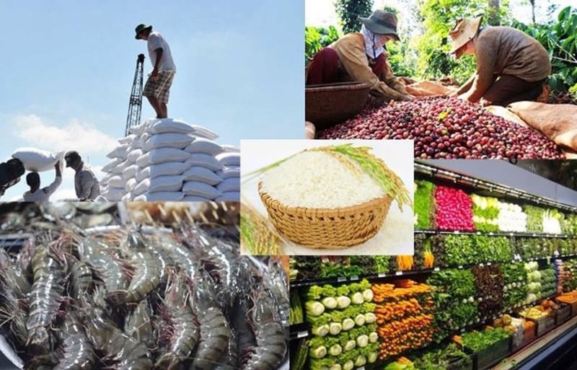
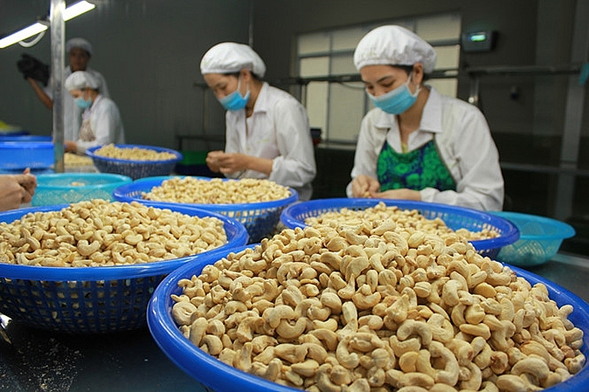
Hạt điều là một trong những thực phẩm được người tiêu dùng ưa chuộng nhờ lợi ích mang lại đối với sức khỏe con người. Trong bối cảnh dịch Covid-19 diễn biến phức tạp, nhu cầu tiêu thụ thực phẩm có lợi cho sức khỏe tăng mạnh.
Trong hạt điều có chứa rất nhiều vitamin và khoáng chất, chất chống oxy hóa như vitamin E, K, B6 và khoáng chất đồng, photpho, kẽm, magie, sắt và selen giúp duy trì tốt các chức năng của cơ thể. Chính vì vật, hạt điều rất được các quốc gia châu Âu ưa chuộng.
* HS khác lắng nghe, bổ sung, chỉnh sửa sản phẩm giúp bạn và sản phẩm của cá nhân.
Bước 4: Đánh giá kết quả thực hiện nhiệm vụ học tập
GV đánh giá tinh thần thái độ học tập của HS, đánh giá kết quả hoạt động của HS.

